Análisis de autocorrelación espacial de la densidad de cultivos de coca en los departamentos de Colombia 2013-2023

Mejia Cordoba, Elkin Alexander - alexandermejia@udenar.edu.co
Bastidas Bolaños, Santiago Andrés - santiagobastidas@udenar.edu.co
Delgado Reinteria, Diana Carolina - dianadelgado164@udenar.edu.co

Facultad de Ciencias Económicas y Administrativas
Universidad de Nariño
San Juan de Pasto - Colombia
Resumen
La presente investigación analiza la dimensión espacial de la densidad de cultivos de coca y la forma en la que la distribución geográfica de los departamentos de Colombia y el cómo las características que estos presentan, conllevan a tener mayor probabilidad de tener niveles altos o bajos de cultivos de coca. Utilizando información satelital y geo-referenciada de la Oficina de las Naciones Unidas Contra la Droga y el Delito a través del proyecto Sistema Integrado de Monitoreo de Cultivos Ilícitos y el Índice Departamental de Competitividad por medio del Consejo Privado de Competitividad tomando en cuenta el periodo 2013-2023. Los resultados muestran que las características geográficas, sociales y económicas de los departamentos, son determinantes en la variación de la densidad de cultivos de coca. En particular, los resultados indican la presencia de autocorrelación espacial y que la probabilidad de tener una alta densidad de cultivos de coca aumenta entre mayor sea la densidad de cultivos de los departamentos circundantes y viceversa, generando un efecto contagio hacia los departamentos vecinos, evidenciado a través de la aplicación de mapas de significancia local LISA que captura clústeres definidos como zonas de alta y baja concentración de cultivos, para la investigación se evidenciaron clústeres principalmente Hot-Spot y Cold-Spot que denotan cómo la dinámica del cultivo y su componente espacial juega un papel determinante para observar el comportamiento y las fronteras de expansión mismo.
Palabras clave: clústeres, coca, autocorrelación espacial, densidad, contagio.
Códigos JEL: C21, Q34, O13, R15

Abstract
This research analyzes the spatial dimension of coca crop density and how the geographic distribution of Colombia's departments and the specific characteristics they exhibit influence the likelihood of having high or low levels of coca cultivation. It uses satellite and geo-referenced data from the United Nations Office on Drugs and Crime through the Integrated Illicit Crop Monitoring System project, along with the Departmental Competitiveness Index provided by the Private Council of Competitiveness, covering the period from 2013 to 2023. The results show that the geographical, social, and economic characteristics of the departments are key determinants in the variation of coca crop density. In particular, the findings indicate that the probability of a department having a high density of coca crops increases with the crop density of surrounding departments, and vice versa, generating a contagion effect toward neighboring departments. This is evidenced through the application of LISA local significance maps, which capture clusters defined as areas of high and low crop concentration. The study identified clusters mainly as Hot-Spots and Cold-Spots, illustrating how the dynamics of coca cultivation and its spatial component play a crucial role in understanding its behavior and expansion boundaries.
Keywords: clusters, coca, spatial autocorrelation, density, contagion.
JEL classification codes: C21, Q34, O13, R15

Contenido

Introducción 6
1. Marco Teórico 8
2. Metodología 12
2.1 Datos y variables 12
2.2 Estrategia de estimación 13
3. Análisis de resultados 15
4. Conclusiones 25
5. Referencias Bibliográficas 27
6. Anexos 29

Lista de Tablas
Tabla 1 Estimación mediante mínimos cuadrados ordinarios (MCO) con Estimación de Máxima Verosimilitud 13
Tabla 2 Estimación de dependencia espacial mediante el Spatial Error Model (SEM) con Estimación de Máxima Verosimilitud 13

Lista de Figuras
Figura 1 Hectáreas de cultivos de coca en Colombia, 2013 15
Figura 2 Hectáreas de cultivos de coca en Colombia, 2016 15
Figura 3 Hectáreas de cultivos de coca en Colombia, 2019 15
Figura 4 Hectáreas de cultivos de coca en Colombia, 2023 15
Figura 5 Densidad relativa de cultivos de coca en Colombia, 2013 17
Figura 6 Densidad relativa de cultivos de coca en Colombia, 2016 17
Figura 7 Densidad relativa de cultivos de coca en Colombia, 2019 17
Figura 8 Densidad relativa de cultivos de coca en Colombia, 2023 17
Figura 9 Hectáreas de cultivos de coca y tasa de deforestación 2023 19
Figura 10 Hectáreas de cultivos de coca y homicidios 2023 19
Figura 11 Hectáreas de cultivos de coca y cobertura de acueducto 2023 19
Figura 12 Hectáreas de cultivos de coca y tasa de desempleo 2023 19
Figura 13 Mapa local LISA de cultivos de coca 2013 23
Figura 14 Mapa local LISA de cultivos de coca 2016 23
Figura 15 Mapa local LISA de cultivos de coca 2019 23
Figura 16 Mapa local LISA de cultivos de coca 2023 23

Lista de Anexos
Anexo A Estimación mediante Mínimos Cuadrados Ordinarios (MCO) 28
Anexo B Diagrama de dispersión Moran's I 28
Anexo C Estimación de dependencia espacial mediante el Spatial Error Model (SEM) 29
Anexo D Estimación de dependencia espacial mediante el Spatial Lag Model (SLM) 29

Introducción
Colombia ha sido históricamente uno de los países pioneros en la producción del cultivo de coca y derivados del mismo, que ha traído consigo consecuencias sociales, económicas y políticas. Las estadísticas para Latinoamérica reflejan una dinámica alarmante para la región, especialmente en los países andinos. Según los datos de Statista (2024) para el año 2022 los principales productores del cultivo fueron: Bolivia con 29.900 hectáreas, Perú que alcanzó un máximo histórico de 95.000 hectáreas y durante la última década, Colombia registró cifras récord anuales de 230.000 hectáreas, consolidándose como el principal productor mundial de hoja de coca a nivel global. Estos datos no solo confirman la persistencia del fenómeno a lo largo de los años, sino también, plantea interrogantes sobre la existencia de dinámicas de contagio y respectiva permanencia territorial, todo esto a partir de sus múltiples variables y sectores que se ven involucrados.
Contiguo a lo anterior, el informe de la UNODC (2024) presenta que el 89,5% de la coca sigue estando en los mismos territorios donde ha estado desde hace 10 años, la diferencia más grande está en las zonas de concentración y desconcentración, las primeras son zonas con una alta densidad de siembra, cercanas a las rutas de salida de la coca y territorios con características de altos incentivos para la producción y permanencia del cultivo, mientras que las segundas son zonas donde el mercado y el comercio tienen rendimientos decrecientes. En zonas de concentración se encuentran sembradas 202.000 hectáreas y en zonas de desconcentración 10.700 hectáreas.
Diversos son los estudios y entidades que abordan la problemática de cultivo y sus derivados, como la Oficina de las Naciones Unidas contra la Droga y el Delito (UNODC), la Comisión Interamericana para el control del Abuso de Drogas (CICAD) y el International Crisis Group (ICG). Importantes son los avances de estos organismos internacionales, quienes enfocan sus esfuerzos en monitorear y reportar la producción potencial del cultivo, pero con ello quedan vacíos en el aborde integral del comportamiento de este fenómeno. Desde esta perspectiva, dentro de la investigación es pertinente abordar sí ¿Existe una dinámica espacial que explique el comportamiento de los cultivos de coca en los departamentos de Colombia? Esta pregunta orienta un análisis que no sólo busca describir la evolución territorial del fenómeno, sino también identificar sus determinantes estructurales en términos de territorio y contagio espacial.
Para dar respuesta a este interrogante, la investigación propuesta emplea un enfoque cuantitativo con énfasis en el análisis espacial, en primera instancia se aplicó un modelo de Mínimos Cuadrados Ordinarios (MCO) con pruebas Lagrange Multiplier (LM) que permiten determinar la existencia de autocorrelación espacial en los residuos del modelo, posteriormente, se aplica el modelo de corrección Spatial Error Model (SEM) de donde resultan las variables determinantes de la variación del cultivo, dando respuesta a uno de los objetivos específicos, de igual manera, se aplican test de autocorrelación espacial global (Moran's I) y local (LISA) que permiten identificar visualmente el comportamiento espacial del cultivo a través clústeres de concentración identificando principalmente Host-Spot y Cold-Spot.

Marco Teórico
Dentro de la evidencia empírica, se abarcan diferentes investigaciones que abordan las dinámicas del cultivo de coca desde perspectivas territoriales y económicas en donde se concibe la dimensión estructural que vincula este fenómeno con las condiciones de marginalidad, pobreza y ausencia estatal. De acuerdo con Ocampo (2016) en su investigación sobre la economía cocalera en el Pueblo Awá, Colombia, encontró que la siembra de este cultivo no es solo una decisión económica, sino también una estrategia de supervivencia frente a instituciones de Estado que históricamente han dejado en el olvidado a estas poblaciones. La investigación también concluye que, la producción de coca se agrupa en zonas rurales poco desarrolladas, lo cual permite entrever que la permanencia y producción potencial del cultivo no puede analizarse únicamente desde variables agroecológicas o de mercado, sino que también deben considerarse aspectos sociales, políticos y de territorio que dejaran en evidencia comportamientos intrínsecos del cultivo.
Espectros espaciales del cultivo de coca en Perú han sido evaluados, y la existencia de dinámicas espaciales salen a la luz, en el estudio de Rocha (2022) quien analiza y encuentra evidencia significativa que demuestra que los cultivos no solo permanecen territorialmente en el tiempo, sino que también, presentan concentración en regiones específicas del país, reflejando así patrones espaciales (clústeres Hot-Spot y Cold-Spot) que denotan el componente espacial presente en el comportamiento del cultivo. La presencia de autocorrelación espacial en la distribución de estos cultivos, quiere decir que la presencia de cultivos de coca en una zona tiende a estar influenciada por las características de las zonas circundantes, generando un efecto contagio de cultivo de un departamento a otro, bien sea de manera positiva (bajos niveles de cultivo) o negativa (altos niveles de cultivo).
Dentro de las prácticas de mitigación del cultivo es común la erradicación manual y la aspersión aérea con glifosato, aunque estas prácticas han logrado reducir un poco la extensión de los cultivos en algunas zonas, Rocha (2022) menciona que la efectividad de los mismos se ve limitada por el fenómeno conocido como el “efecto balón”, es decir, la eliminación de cultivos en un área determinada no conlleva necesariamente a una disminución total de la producción, sino que los cultivos de coca tienden a desplazarse hacia otras zonas, lo que dentro de la investigación representa el efecto contagio. Este desplazamiento puede generar la expansión de los cultivos hacia territorios más remotos o difíciles de controlar, lo que disminuye el impacto positivo que se podría esperar de las políticas de aspersión aérea o erradicación.
Continuando con un contexto nacional, se tiene la investigación realizada por Rincón et al. (2013) en donde se realiza un análisis espacial exploratorio del cultivo ilegal de coca en Colombia utilizando indicadores locales de asociación espacial y variables socioecológicas, esta investigación analiza factores ambientales, económicos, institucionales y sociales que están relacionados con el cultivo de la coca en los municipios para los años 2001 y 2008, esta investigación la realizaron considerando los factores particulares asociados con los municipios cocaleros y determinando los impactos que tiene el cultivo de la coca en los ecosistemas naturales, para esto usaron el Análisis Exploratorio de Datos Espaciales (ESDA) para la visualización y descripción de la distribución espacial local, además de la elaboración de clústeres, usando los Indicadores Locales de Asociación Espacial (LISA) para los años de estudio. Los principales hallazgos del estudio muestran una concentración persistente de cultivos de coca en zonas con altos niveles de pobreza rural, baja presencia institucional y condiciones geográficas que facilitan la producción.
Otro punto a tener en cuenta en el estudio del cultivo de la coca, es la tendencia de tener la capacidad de generar mayor potencial de producción de cocaína en una menor área, es decir que otras variables u otros aspectos son también determinantes al momento de intentar medir la producción por área.
Desde el 2016, el aumento en la capacidad de obtención de cocaína dejó de depender exclusivamente del crecimiento del área cultivada. Desde entonces se ha observado un mejoramiento en las prácticas agroculturales empleadas por el cultivador en los lotes, así como la capacidad de extracción del alcaloide en finca. (UNODC, 2021b, p. 15)
Los intentos gubernamentales a partir de lo mencionado han sido contraproducentes, esto debido a que en vez de mejorar las estadísticas con la reducción de cultivos de coca y de potencial producción, está sigue en aumento y no necesariamente por tener mayor cantidad de hectáreas sembradas, sino porque los cultivadores han mejorado las prácticas para hacer más eficiente el cultivo y continuar en la misma actividad.
Frente a esta latente realidad se denota una necesidad en el entendimiento de la variación de los cultivos de coca desde el territorio mismo, más específicamente mediante la modelación y corrección espacial de la densidad de cultivos en los diferentes departamentos de Colombia, pues como se menciona en la primera ley de la geografía, de acuerdo con Tobler (1970) “todo está relacionado con todo lo demás, pero las cosas cercanas están más relacionadas que las lejanas” (p. 236), esto permitirá comprender las dinámicas de producción y como se da el efecto contagio o autocorrelación espacial de un departamento a otro, ante lo cual las autoridades pueden aplicar políticas que mitiguen la densidad de estos cultivos en los departamentos que presentan autocorrelación espacial.

Metodología

2.1 Datos y variables
La presente investigación toma como unidad de estudio el cultivo de la coca de los 32 departamentos de Colombia. Para abordar esta problemática, se emplea el método cuantitativo, centrado en la modelación de datos para la determinación de autocorrelación espacial y la identificación de variables determinantes de la variación y comportamiento del cultivo de coca durante los años 2013 a 2023. Para normalizar la desviación estándar de la densidad de cultivos de coca, se aplica un ratio de donde se divide las hectáreas de cultivo de coca de cada departamento respecto a las hectáreas cultivables de los mismos, permitiendo tener una muestra representativa del cultivo respecto al área cultivable, y controlar sesgos.
La información fue recopilada a través de fuentes oficiales; la información satelital y geo-referenciada de la UNODC a través del proyecto SIMCI, Por otro lado, se toma el Índice Departamental de Competitividad por medio del Consejo Privado de Competitividad (CPC) tomando en cuenta el periodo 2013-2023 para validación y estimación del modelo, y finalmente los shapefiles del Sistema de Información Geográfica (SIG) a través de los datos Georreferenciados por parte de datos abiertos de Colombia para el análisis espacial y la generación de la matriz de pesos espaciales que permite representar matemáticamente las relaciones de vecindad o proximidad entre las unidades espaciales (departamentos).

Análisis de resultados
Figura 1  Hectáreas de cultivos de coca en Colombia, 2013  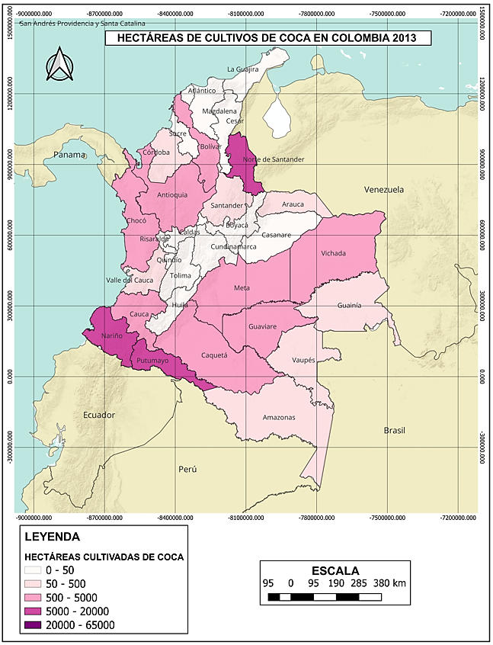 | Figura 2  Hectáreas de cultivos de coca en Colombia, 2016  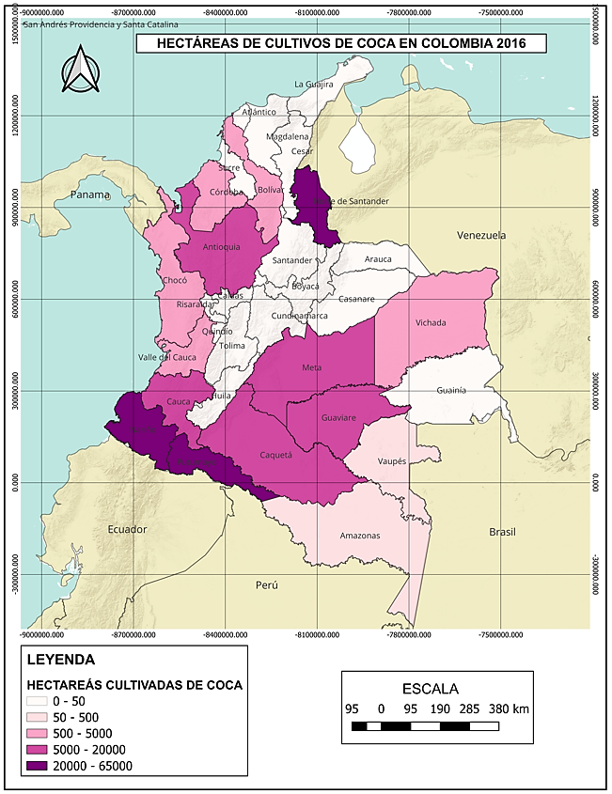
Figura 3  Hectáreas de cultivos de coca en Colombia, 2019  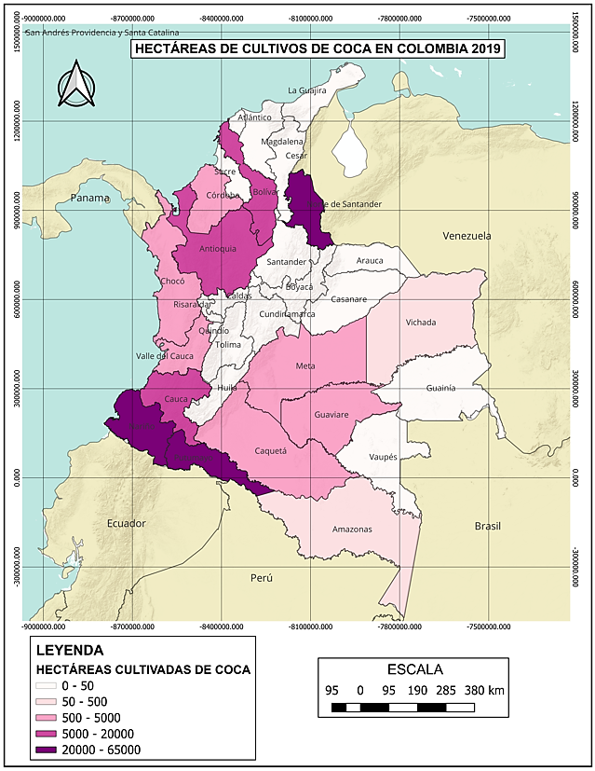 | Figura 4  Hectáreas de cultivos de coca en Colombia, 2023  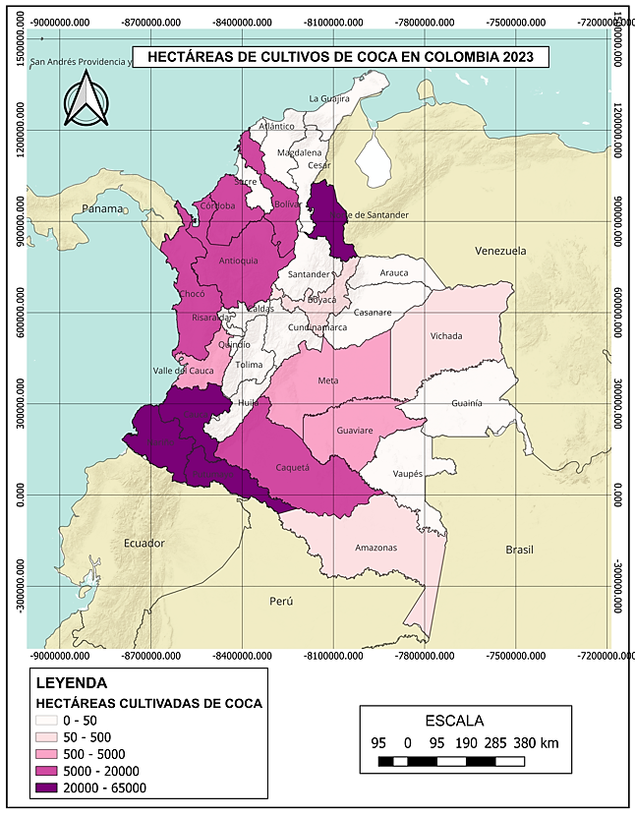
En aras de analizar y diagnosticar el comportamiento de cultivos de coca a lo largo del periodo de estudio y su concentración en ciertos territorios de Colombia, para 2013 ver Figura 1, se observa un crecimiento sostenido en la extensión de cultivos de coca en Colombia, con Nariño, Putumayo y Norte de Santander como departamentos consistentemente representativos. En 2013, estos presentaban entre 5.000 y 20.000 hectáreas, mientras la mayoría de los departamentos registraban entre 50 y 5.000 hectáreas. Para 2016 ver Figura 2, estos mismos departamentos alcanzaron rangos entre 20.000 y 65.000 hectáreas, y se sumaron al cuarto quintil departamentos como Cauca, Caquetá, Guaviare, Meta y Antioquia, reflejando una expansión significativa en territorios clave por su ubicación estratégica y antecedentes históricos.
Continuando, en 2019 ver Figura 3 se mantuvo la concentración en Nariño, Putumayo y Norte de Santander dentro del rango de 20.000 a 65.000 hectáreas, mientras que el resto de los departamentos fluctuó entre 50 y 20.000 hectáreas. Finalmente, para 2023 ver Figura 4, además de una estabilidad en los departamentos líderes, se destaca el ingreso de Caquetá, Chocó, Antioquia, Córdoba y Bolívar al cuarto quintil, y del departamento del Cauca al quinto quintil, evidenciando una ampliación geográfica del fenómeno hacia nuevas zonas con alta densidad de cultivos y mostrando en general un panorama preocupante de producción del cultivo en departamentos potencialmente estratégicos.

Figura 5  Densidad relativa de cultivos de coca en Colombia, 2013  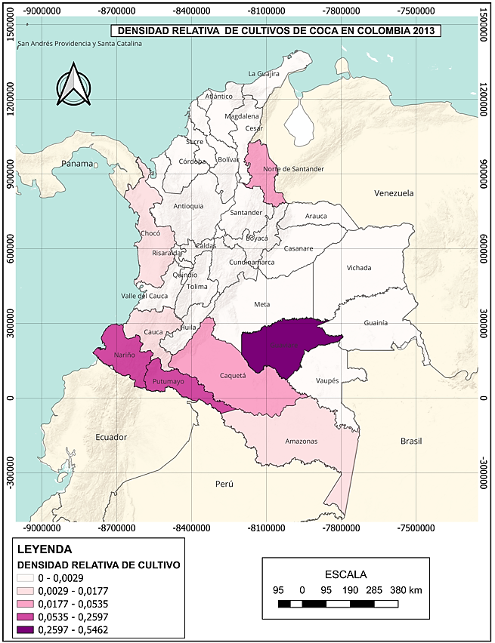 | Figura 6  Densidad relativa de cultivos de coca en Colombia, 2016  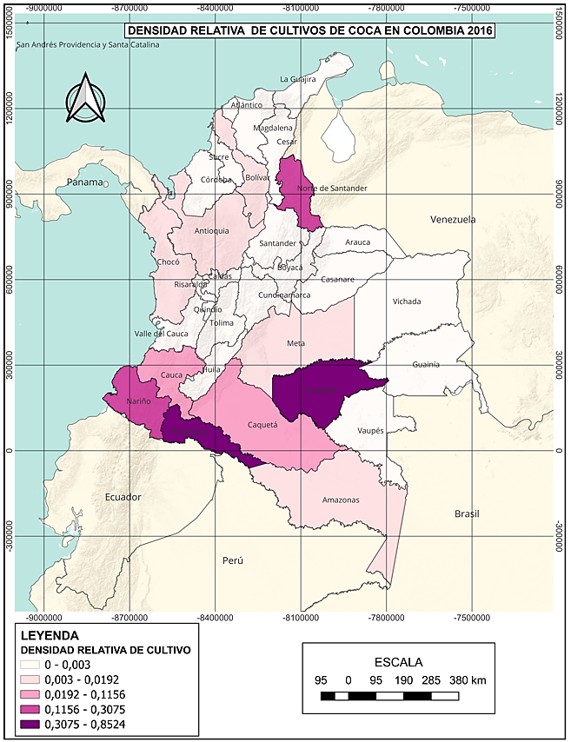
Figura 7  Densidad relativa de cultivos de coca en Colombia, 2019  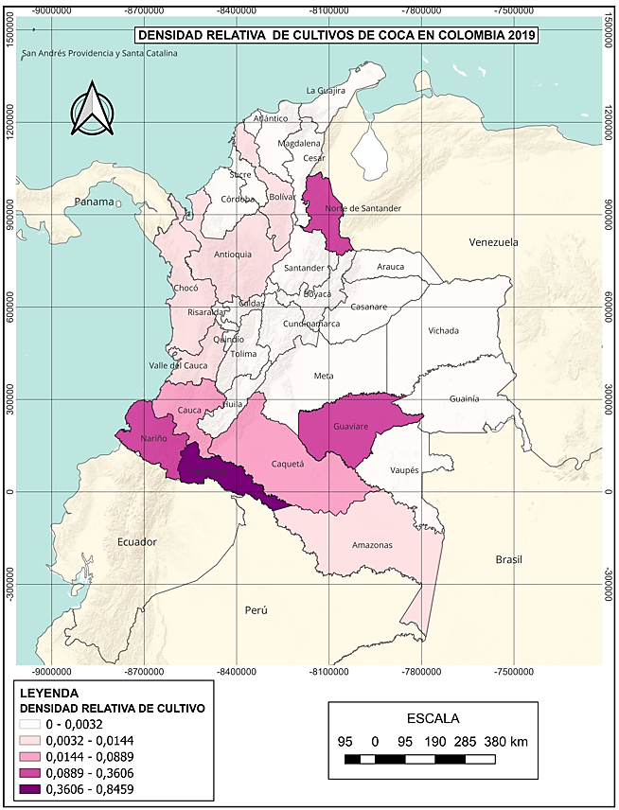 | Figura 8  Densidad relativa de cultivos de coca en Colombia, 2023  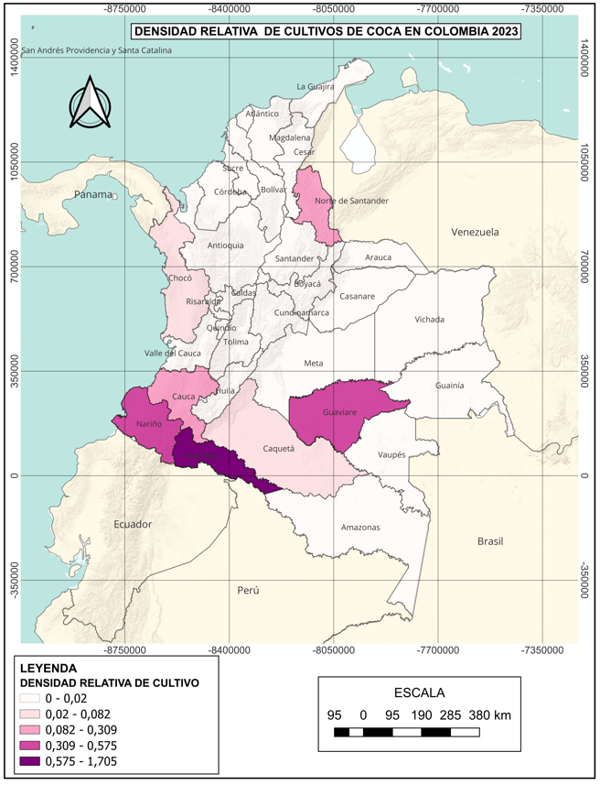

Paralelo a la dinámica de densidad de cultivo por departamento, ahora se controla el sesgo y desviación de varianza aplicando el ratio de densidad (hectáreas de cultivo de coca / hectáreas cultivables) que permite la estandarización del fenómeno. A lo largo del periodo 2013-2023, los mapas de densidad relativa evidencian una tendencia sostenida de concentración geográfica en departamentos específicos del país. En 2013 ver Figura 5, Guaviare ya presentaba niveles críticos de densidad, superando el 25% del área cultivable, mientras que Putumayo y Nariño se posicionaban en rangos intermedios. Para 2016 ver Figura 6, se observa un aumento considerable de la densidad relativa en varios territorios, Putumayo y Guaviare alcanzaron niveles entre el 30,7% y 85,2% de su área cultivable usada en coca, y el ingreso de Norte de Santander a categorías de alta intensidad, lo cual sugiere un proceso de expansión y consolidación del fenómeno en la zona sur y nororiental del país.
En los años posteriores, se consolida un patrón de especialización territorial: Putumayo permanece consistentemente como el departamento con mayor densidad relativa, alcanzando en 2023 ver Figura 8 una proporción alarmante del 170%, lo cual implica que los cultivos de coca exceden incluso el área agrícola disponible, posiblemente por la expansión hacia Zonas de Reserva Forestal, Parques Nacionales Naturales, Resguardos indígenas y otras. De manera paralela, Guaviare y Nariño mantienen una participación significativa, mientras que Norte de Santander fluctúa en niveles medios. En contraste, la mayoría de departamentos que presentan cultivos en sus territorios sostienen un crecimiento significativo en la ocupación de estos respecto a su área cultivable, reflejando una regionalización del fenómeno y subrayando la necesidad de intervenciones.

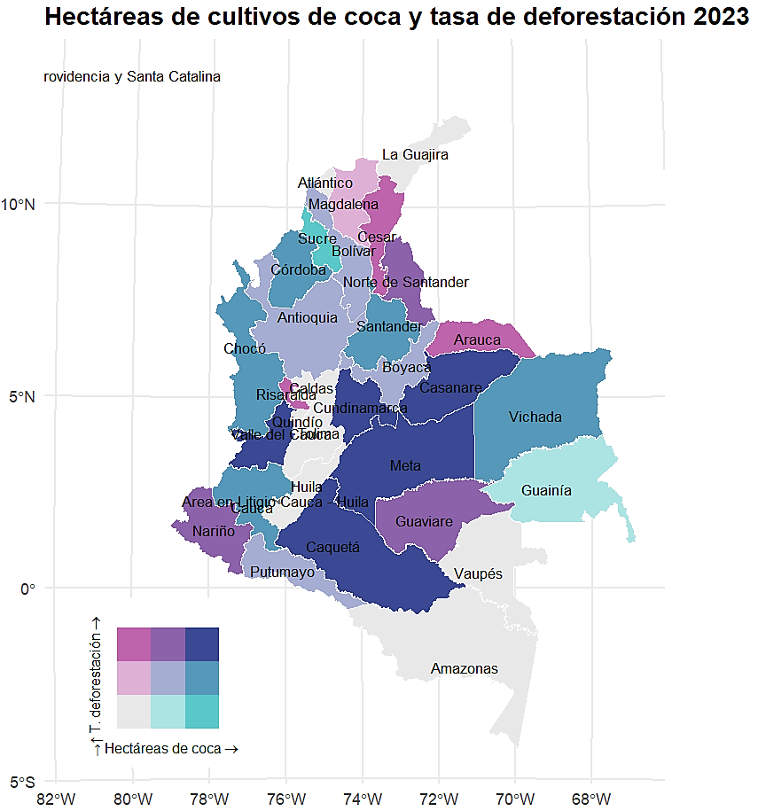  Figura 9  Hectáreas de cultivos de coca y tasa de deforestación 2023 | 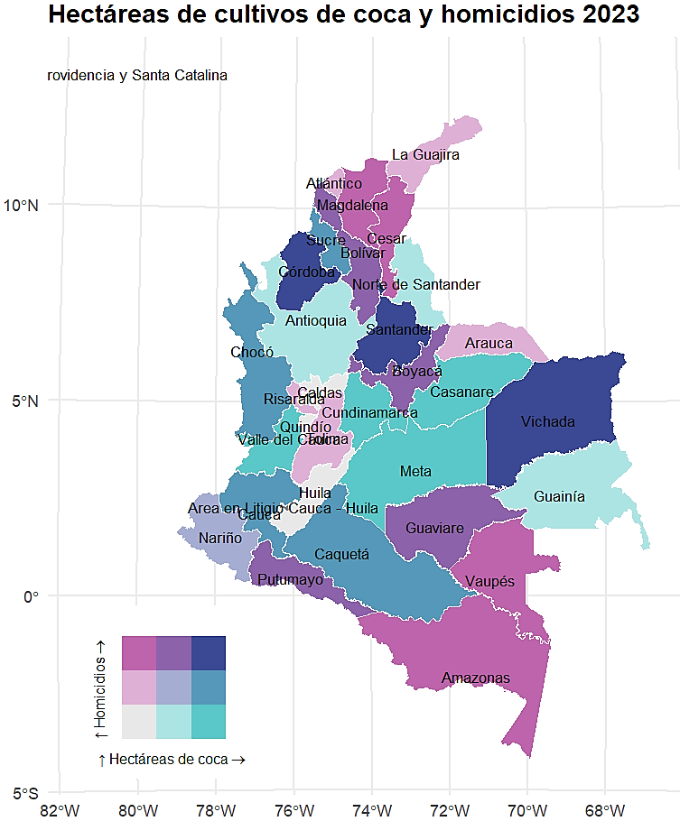  Figura 10  Hectáreas de cultivos de coca y homicidios 2023
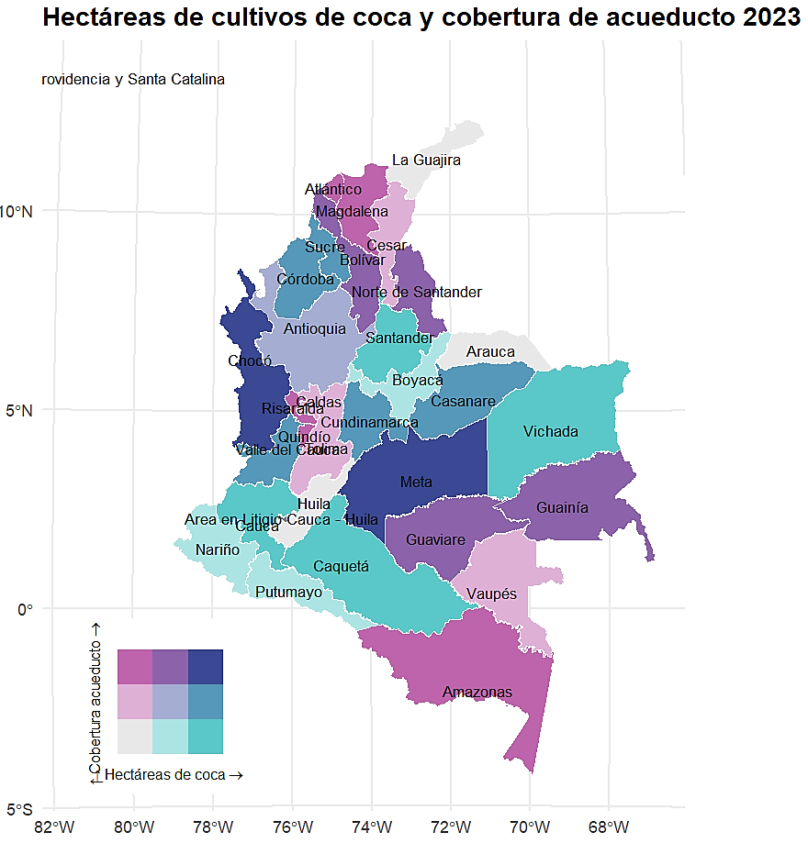  Figura 11  Hectáreas de cultivos de coca y cobertura de acueducto 2023 | 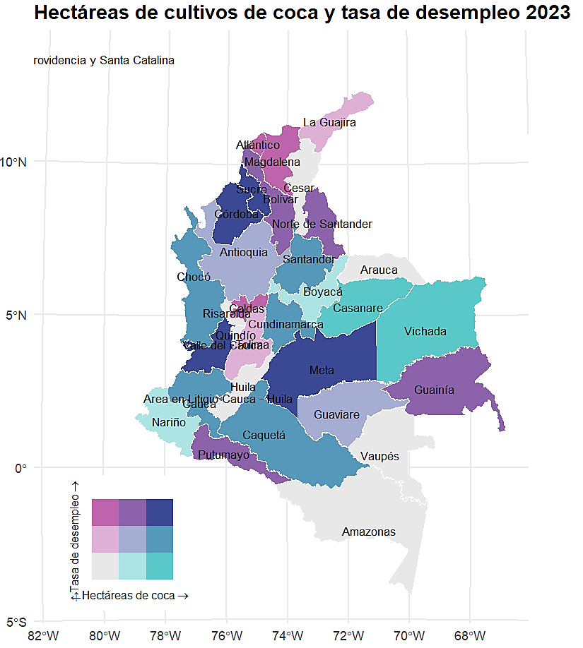  Figura 12  Hectáreas de cultivos de coca y tasa de desempleo 2023

Dentro del análisis del comportamiento de los cultivos de coca, la literatura sugiere que existen relaciones estrechas del cultivo con diferentes entornos, es ese sentido, se aplicaron mapas bivariados que permiten evidenciar las relaciones del fenómeno de manera más clara. En la Figura 9 se destaca una convergencia espacial entre el aumento de los cultivos de coca y la deforestación, especialmente en departamentos como Valle del Cauca, Caquetá, Meta, y Casanare. Este patrón evidencia una dinámica de deterioro ambiental directamente asociada a la expansión de actividades ilícitas. De manera similar, la Figura 10 revela una asociación entre el crecimiento de los cultivos de coca y el aumento de homicidios en Vichada, Santander y Córdoba, sugiriendo que la economía cocalera fomenta contextos de violencia, reflejando disputas entre grupos armados por el control territorial, insumos y rutas estratégicas.
Por su parte, los resultados de la Figura 11 permiten observar una paradoja territorial: mientras que departamentos como Meta y Chocó se presenta un crecimiento conjunto de cultivos de coca y cobertura de acueducto, otros como Caquetá, Santander, Vichada y Valle del Cauca presentan una expansión del cultivo acompañada de baja cobertura de acueducto. Esto evidencia cómo la ausencia de condiciones estructurales mínimas se relaciona con la consolidación de economías ilegales, perpetuando ciclos de marginación de territorios. Finalmente, la Figura 12 muestra que, en Valle del Cauca, Meta, Sucre y Córdoba, el aumento de cultivos coincide con altas tasas de desempleo, lo cual refuerza uno de los planteamientos teóricos: la coca como estrategia de supervivencia ante la ausencia de oportunidades y economías estructuradas que las brinden, especialmente en territorios rurales con estructuras productivas frágiles y poca presencia institucional.

Tabla 1
Estimación mediante mínimos cuadrados ordinarios (MCO) con Estimación de Máxima Verosimilitud
Variables | Probability
Ratio de coca | - 0,3219  (0,3247)
Akaike info criterion | 15,60
Moran's I (error) | 0,0094***
Lagrange Multiplier (lag) | 0,0278**
Robust LM (lag) | 0,6550
Lagrange Multiplier (error) | 0,0277**
Robust LM (error) | 0,6507
Lagrange Multiplier (SARMA) | 0,0803*
Observaciones | 32
Pseudo R2 | 0,3493
Nota. Error estándar entre paréntesis. *** p < 0.01, ** p < 0.05, * p < 0.1
En los resultados que dan respuesta a la interrogante del componente espacial, la prueba global de Moran's I ver Tabla 1, permiten rechazar el supuesto de no autocorrelación de los errores del modelo, con lo que, hay evidencia estadísticamente significativa para determinar autocorrelación espacial en los errores, es decir, los errores del modelo de un departamento están correlacionados con los departamentos circundantes. En este sentido para corregir problemas de endogeneidad que puede enfrentar el modelo MCO, y por criterio de selección, con el P-valor más significativo (0,0277) se aplicó el modelo de corrección SEM.
Tabla 2
Estimación de dependencia espacial mediante el Spatial Error Model (SEM) con Estimación de Máxima Verosimilitud
Variables | Probability
Ratio de coca | -0.4115  (0,2544)
LAMBDA | 0.0145  (0.1923)
Akaike info criterion | 11,12
Likelihood Ratio Test | 0,0343**
Observaciones | 32
Pseudo R2 | 0,4644
Nota. Error estándar entre paréntesis. *** p < 0.01, ** p < 0.05, * p < 0.1
Con base en los resultados presentados en la Tabla 2, el test Likelihood Ratio y su respectivo p-valor permiten rechazar el supuesto de ausencia de dependencia espacial en los errores, lo que indica evidencia estadísticamente significativa de autocorrelación espacial en el modelo. Adicionalmente, el criterio de Akaike (11,12) que evalúa la calidad del ajuste del modelo (siendo preferible el valor más bajo), favorece al modelo, frente al SLM que presenta un AIC de 13,98 (Anexo C), lo que confirma un mejor desempeño.
Los resultados obtenidos a partir del modelo SEM ver Anexo C, permiten identificar los componentes significativos que inciden en la variación del ratio de densidad de cultivos de coca en Colombia. Se evidencia con un coeficiente de (-0,09) que un buen desempeño administrativo departamental, se asocia con una menor densidad relativa de cultivos de coca, lo que implica que, una estabilidad financiera reduce la dependencia de economías ilegales. Asimismo, desde el componente de gestión ambiental (-0,04) implica que un mayor número de iniciativas económicas sostenibles está relacionado con una menor presencia de cultivos ilícitos, reforzando el papel de alternativas productivas en la mitigación del fenómeno.
Por el contrario, la gestión fiscal (0,12) sugiere que una mayor carga o actividad judicial, como respuesta institucional al incremento de delitos asociados a esta economía ilegal, tiene una relación directa con los departamentos con mayor densidad relativa de cultivos. Finalmente, en el sector de sofisticación y diversificación (0,02) p-valor cercano al umbral del 10%, se evidencia que en territorios donde existe mayor diversificación de mercados externos conllevan a condiciones propicias para aumentar el ratio del cultivo de coca en respuesta a diversas rutas dispuestas por el narcotráfico.

Figura 13  Mapa local LISA de cultivos de coca 2013  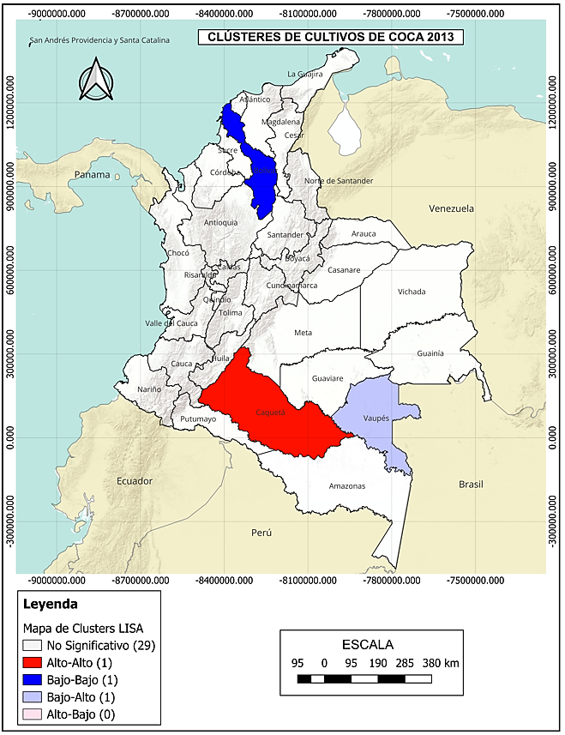 | Figura 14  Mapa local LISA de cultivos de coca 2016  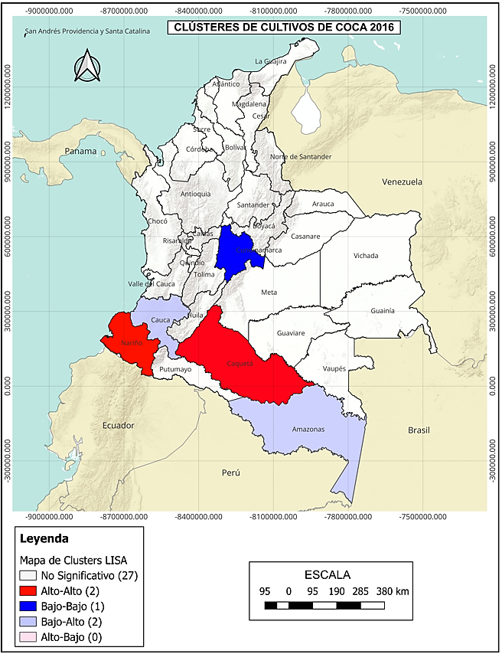
Figura 15  Mapa local LISA de cultivos de coca 2019  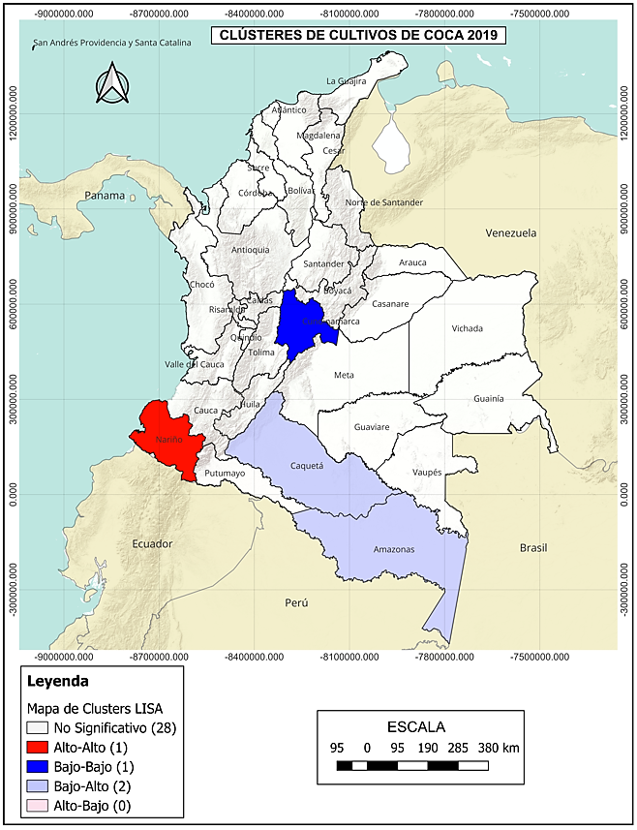 | Figura 16  Mapa local LISA de cultivos de coca 2023  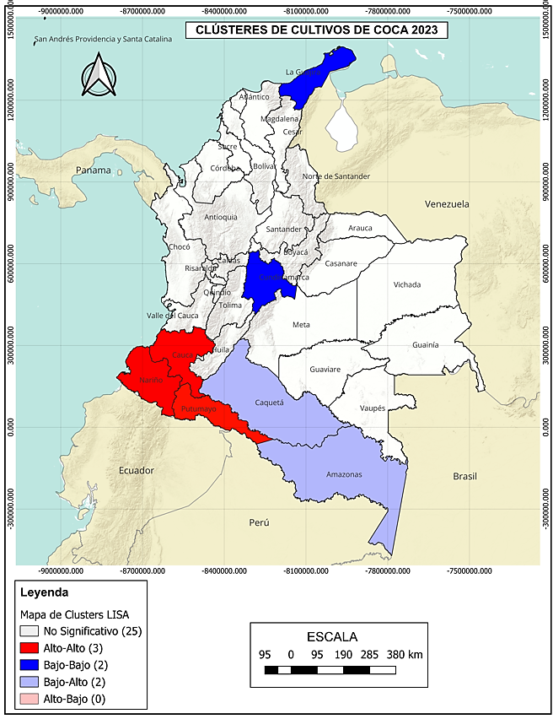

En los resultados obtenidos para de la dinámica espacial del cultivo de coca, los mapas local LISA permiten identificar los conglomerados espaciales significativos, mostrando no solo dónde se concentran, sino cómo estas concentraciones influyen en sus alrededores. En 2013 ver Figura 13, se destaca a Caquetá dentro del clúster Hot-Spot, lo que evidencia una alta densidad de cultivos de coca con alta probabilidad de contagio espacial a departamentos vecinos. Asimismo, Vaupés aparece como clúster Bajo-Alto, reflejando baja densidad, pero en una zona de presión espacial desde un Hot-Spot, mientras que Bolívar se configura como un Cold-Spot, donde el departamento como sus vecinos presenta baja presencia del cultivo. Hacia 2016 ver Figura 14, Nariño entra al clúster Hot-Spot y departamentos como Cauca y Amazonas a Bajo-Alto, lo que indica un incremento en la presión territorial y un patrón creciente de expansión y contagio hacia el suroccidente y la Amazonía.
Para 2019 ver Figura 15 se evidencia una reducción de la intensidad espacial, con Caquetá migrando al clúster Bajo-Alto y disminución de significancia en algunos departamentos del suroccidente. No obstante, persisten focos como Nariño en Hot-Spot. En 2023 ver Figura 16 se retoma una configuración crítica con Putumayo, Cauca y Nariño como núcleos del clúster Host-Spot, indicando una consolidación de zonas históricamente cocaleras. La permanencia de Caquetá y Amazonas como clúster Bajo-Alto sugiere una vulnerabilidad estructural y alta exposición a expansión futura (contagio), mientras que Cundinamarca y La Guajira figuran como Cold-Spot. En conjunto, estos patrones muestran que la dinámica espacial del cultivo de coca no solo es persistente en territorios, sino que tiende a contagiar nuevas zonas, exigiendo un enfoque aplicativo diferenciado de política pública según sea el tipo de clúster, para una efectividad real en la mitigación del cultivo.

Conclusiones
El análisis espacial multivariado de la densidad de cultivos de coca en Colombia entre 2013 y 2023, revela que su persistencia y expansión responden a una interacción compleja de factores estructurales, territoriales y socioeconómicos, diferenciados por departamento. La evidencia de autocorrelación espacial confirma la formación de clústeres y descarta una distribución aleatoria del fenómeno, lo que sugiere que las políticas públicas enfocadas a la mitigación del fenómeno deben comprender estas dinámicas para obtener resultados efectivos impulsados desde territorios determinantes del cultivo.
Los resultados sobre la densidad relativa del cultivo de coca evidencian que, desde 2013 la actividad se concentra principalmente en el suroeste del país; zonas selváticas, de difícil acceso, fronterizas y ambientalmente sensibles. Departamentos como Nariño, Cauca, Putumayo, Guaviare y Norte de Santander presentan altos niveles de afectación, siendo cuatro de ellos geográficamente contiguos, lo que alude a la existencia de efectos de contagio regional. Además, en varios de estos departamentos, el cultivo de coca ocupa una proporción superior de entre el 30% y 50% del área cultivable, y en algunos casos superando cifras importantes (+100%), lo cual resulta alarmante desde una perspectiva de inadecuado uso del suelo y desarrollo territorial sostenible.
El análisis espacial bivariado muestra que el crecimiento de cultivos de coca converge con fenómenos como la deforestación (Caquetá y Meta), homicidios (Vichada y Córdoba) y desempleo (Córdoba y Valle del Cauca). Esta convergencia sugiere que los territorios con mayor debilidad institucional y exclusión social son más propensos a consolidar economías ilegales. Estos hallazgos refuerzan la necesidad de adoptar políticas públicas integrales y con enfoque territorial que aborden simultáneamente los factores estructurales que sostienen la economía cocalera, especialmente en contextos caracterizados por pobreza, degradación ambiental y violencia.
Así mismo, a partir del modelo SEM, se identificó que variables institucionales y estructurales como el desempeño administrativo, la gestión fiscal, la seguridad y justicia, y la gestión ambiental tienen un efecto estadísticamente significativo sobre la variación de la densidad del cultivo de coca en los departamentos de Colombia. Estos resultados permiten comprender de manera más integral que la variabilidad del cultivo no solo responde a factores económicos, sino también a debilidades institucionales y políticas, que se deben tenerse muy presentes al momento de implementar medidas para la mitigación del cultivo.
Finalmente, en el análisis de las dinámicas espaciales del cultivo se lograron evidenciar clústeres espaciales a lo largo de 2013 y 2023 con una transición desde una distribución dispersa hacia una concentración más definida en el suroeste del país, especialmente en Nariño, Cauca y Putumayo con clústeres Hot-Spot. Esta transformación refleja tanto la persistencia estructural del fenómeno como su desplazamiento geográfico, influido por factores socioeconómicos y presiones espaciales. La presencia de clústeres Bajo-Alto en departamentos como Caquetá y Amazonas implican un riesgo latente de contagio desde áreas vecinas con alta densidad, lo que subraya la importancia de acciones diferenciadas, basadas en evidencia espacial y dirigidas a atender las causas estructurales de la economía cocalera previniendo así su expansión.

Referencias Bibliográficas
Comisión de la Verdad. (2022). Cifras de la Comisión de la Verdad presentadas junto con el Informe Final. https://web.comisiondelaverdad.co/actualidad/noticias/principales-cifras-comision-de-la-verdad-informe-final
Instituto Geográfico Agustín Codazzi. (s.f.). ¿En dónde están los mejores suelos para cultivar en el país? GOV.CO. https://antiguo.igac.gov.co/es/noticias/en-donde-estan-los-mejores-suelos-para-cultivar-en-el-pais
Ocampo, Y. (2016). Sembrando coca y cosechando plata: economía familiar cocalera en el pueblo awá de Ricaurte Colombia. [Tesis de Maestría, Universidad FLACSO]. https://repositorio.flacsoandes.edu.ec/bitstream/10469/8156/2/TFLACSO-2016YMOB.pdf
Oficina de las Naciones Unidas Contra la Droga y el Delito. (2023). Monitoreo de territorios afectados por cultivos ilícitos 2022. https://www.unodc.org/documents/crop-monitoring/Colombia/Colombia_Monitoreo_2022.pdf
Oficina de las Naciones Unidas contra la Droga y el Delito. (2024). Dinámica de la cocaína en el Perú. https://www.unodc.org/rocol/uploads/documents/2024/Descargas/junio/10/1.3_UNODC_-_Dinamica_de_la_Cocaina_en_el_Peru_FINAL.pdf
Oficina de las Naciones Unidas Contra la Droga y el Delito. (2021b). Monitoreo de territorios afectados por cultivos ilícitos 2020. https://www.unodc.org/documents/cropmonitoring/Colombia/Colombia_Monitoreo_de_territorios_afectados_por_cultivos_ilicitos_2020.pdf
Rincón, A., Pascual, U. y Romero, M. (2013). An exploratory spatial analysis of illegal coca cultivation in Colombia using local indicators of spatial association and socioecological variables [Traducción propia]. ScienceDirect. 34(1), 103-112. https://doi.org/10.1016/j.ecolind.2013.04.008
Rocha, R. (2022). La dinámica espacial de la coca en Colombia durante 2012-2016: ¿Cómo una hidra? Estudios Geográficos, 83(292), 1-15. https://doi.org/10.3989/estgeogr.2022104.104
Siabato, W. y Guzmán-Manrique, J. (2019). La autocorrelación espacial y el desarrollo de la geografía cuantitativa. Cuadernos de Geografía: Revista Colombiana de Geografía, 28(1), 1-22. http://www.scielo.org.co/scielo.php?pid=S0121-215X2019000100001&script=sci_arttext#B14
Statista. (2024). Superficie dedicada al cultivo de coca en los países productores de cocaína entre 2018 y 2022. https://es.statista.com/estadisticas/1462701/superficie-dedicada-al-cultivo-de-coca-en-los-paises-productores-de-cocaina/
Tobler, W. (1970). A Computer Movie Simulating Urban Growth in the Detroit Region. Economic Geography, 46(1), 234-240. https://dces.wisc.edu/wp-content/uploads/sites/128/2013/08/W5_Tobler1970.pdf

Anexos
Anexo A  Estimación mediante Mínimos Cuadrados Ordinarios (MCO)  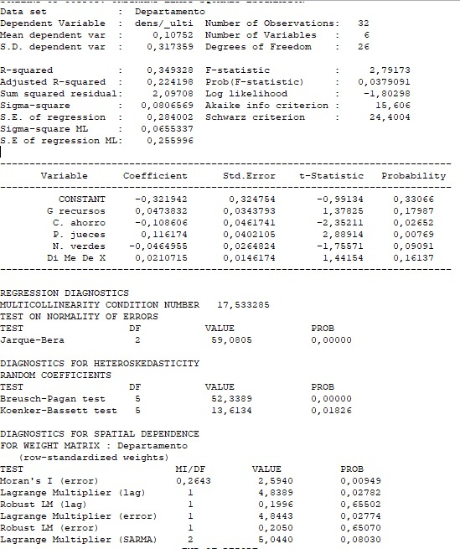 | Anexo B  Diagrama de dispersión Moran's I  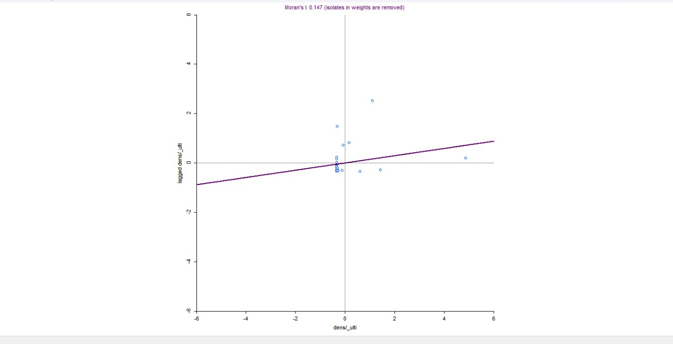
Anexo C  Estimación de dependencia espacial mediante el Spatial Error Model (SEM)  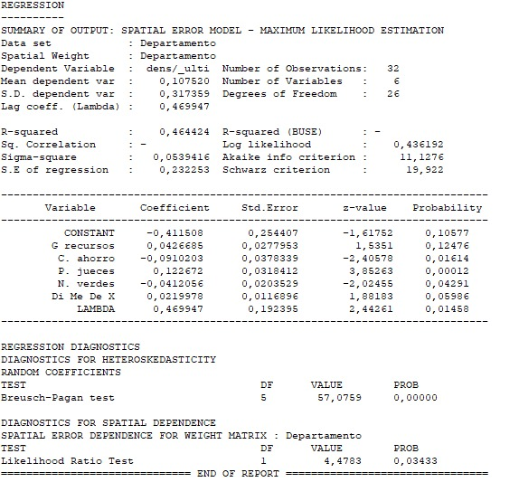 | Anexo D  Estimación de dependencia espacial mediante el Spatial Lag Model (SLM)  